|  |  |
| --- | --- |
| ỦY BAN NHÂN DÂN QUẬN 10  **TRƯỜNG THCS TRẦN PHÚ**  **ĐỀ CHÍNH THỨC** | **KIỂM TRA HỌC KÌ 1**  **Năm học: 2021 – 2022**  **Môn: TOÁN 9**  **Thời gian làm bài: 90 phút *(không kể thời gian phát đề)***  ***Đề thi gồm 02 trang*** |

**Câu 1:** *(3 điểm)* Thực hiện phép tính:

a/ 

b/ 

c/ 

**Câu 2:** *(2 điểm)* Cho hai hàm số:  có đồ thị là (d1) và y = –2 x + 5 có đồ thị là (d2).

a/ Vẽ (d1) và (d2) trên cùng một hệ trục tọa độ.

b/ Tìm tọa độ giao điểm M của (d1) và (d2).

**Câu 3:** *(1 điểm)*

Tại sao phải giám sát thân nhiệt để kiểm soát dịch bệnh?

Giám sát thân nhiệt chỉ là một biện pháp kiểm soát dịch bước đầu để phát hiện người có sốt khi nhập cảnh, khám bệnh...

Hầu hết các ca bệnh nhiễm Covid-19 đều có sốt nên đây là bước sơ bộ để kiểm soát dịch vì đơn giản và dễ thực hiện. Tuy nhiên, biện pháp quan trọng vẫn là phát hiện sớm, cách ly và phòng ngừa trong lây nhiễm Covid-19.

Ngoài giám sát thân nhiệt còn phải kê khai các yếu tố dịch tễ như đến từ vùng dịch và theo dõi các triệu chứng hô hấp; quản lý và cách ly các người đến từ vùng dịch, tiếp xúc người bệnh và nghi ngờ mắc bệnh. Thực hiện vệ sinh tay thường xuyên với xà phòng, vệ sinh hô hấp, vệ sinh nhà cửa và hạn chế tiếp xúc đông người để giảm nguy cơ lây nhiễm.

Khi đo nhiệt độ ở trán bằng nhiệt kế điện tử, nhiệt độ trên 37 độ C trở lên thì coi là bị sốt.

Ở nước ta và nhiều nước khác, nhiệt độ được tính theo độ C ( C là chữ cái đầu tiên của nhà thiên văn học người Thụy Sĩ Celsius). Còn ở Anh và Mỹ nhiệt độ được tính theo độ F ( F là chữ cái đầu tiên tên nhà vật lý học người Đức Fahrenheit). Công thức chuyển đổi từ độ F sang độ C như sau: F = aC + 32

a/ Khi nước sôi ở 1000C tương ứng nhiệt độ F là 2120F. Hãy tính a.

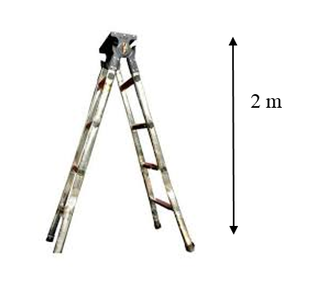b/ Sáng nay nhiệt độ của bạn Nam là 100,040F. Hỏi bạn Nam có bị sốt không?

**Câu 4:** *(1 điểm)* Thang xếp chữ A gồm 2 thang đơn tựa vào nhau. Để an toàn, mỗi thang đơn tạo với mặt đất một góc khoảng 750. Nếu muốn thang xếp chữ A cao 2m tính từ mặt đất thì mỗi thang đơn phải dài bao nhiêu? (làm tròn 2 chữ số thập phân)

**Câu 5:** *(3 điểm)*

Cho đường tròn (O) và điểm A ngoài đường tròn. Từ A vẽ hai tiếp tuyến AB, AC đến (O), với B, C là hai tiếp điểm.

a/ Chứng minh 

b/ Kẻ đường kính BD của đường tròn (O). Chứng minh CD // AO.

c/ Từ O kẻ đường thẳng vuông góc với BD cắt tia DC tại E. Chứng minh AO = BE.

**----------- 🙢 HẾT 🙠 -----------**

***Học sinh không được sử dụng tài liệu. Giám thị không giải thích gì thêm.***

*Họ và tên học sinh:……………………………………………………………………………*